Обновления

- В справочник юридических лиц добавлено поля «ОГРН», «Дата выдачи ОГРН», «Орган выдавший ОГРН», «Код иностранной организации».

Добавить данные об ОГРН в отчет «Список владельцев ценных бумаг» (Раскрытие счета НД)
Пожелание: В форме «изменение юр.лица» поля по ОГРН сделать единообразно с полями Рег.свидетельства (ОГРН_____________ от ________ Выдан__________).

Сделано.

- В справочнике физических лиц, изменено наименование поля «Юридический адрес» на «Адрес постоянного места жительства».

Претензий нет.

- В справочнике договоров фонда, добавилась возможность просмотра договоров, переведенных в статус «Действие договора закончено».

Претензий нет.

- Изменен алгоритм поиска признаваемой котировки. Котировка ищется за период с даты среза, для которого происходит поиск котировки, по дату последней покупки ЦБ в фонде.

В целом расчет ведется верно, но в случае расчета котировки по цене приобретения не учитывается НКД по облигациям.

Расчет НКД

После того как найдена котировка ЦБ, производится поиск НКД (только для облигаций). НКД ищется только на дату построения среза. Поиск ведется по площадке, на которой была найдена котировка. В том случае, если котировка ЦБ отсутствует, поиск НКД ведется на площадке указанной в расширенном классификаторе ЦБ, а при наличии площадки в срезе, по этой площадке.
В том случае, если НКД не найден, система, предпринимает попытку рассчитать НКД, исходя из данных, введенных в справочнике ЦБ, на закладке «Список купонов».
Рассчитанный купон, округляется до количества знаков, указанных в фонде в поле «Число знаков округления ЦБ».
Если НКД не найден и в справочнике ЦБ, на закладке «Список купонов» не введен требуемый купон, значение НКД в портфеле будет равным нулю.

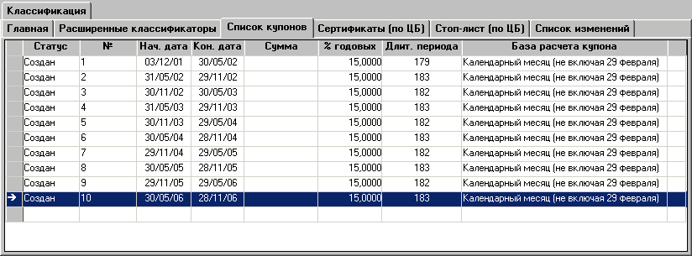

- Добавлен фильтр в справочник документов–оснований, используемый в журнале ручных проводок.

Претензий нет.

Поле становится доступным для редактирования, в случае выбора одной из двух налоговых категорий «Иностранные физические лица», «Иностранные юридические лица».

